Информация
о заседании Президиума Совета контрольно-счетных органов Архангельской области.

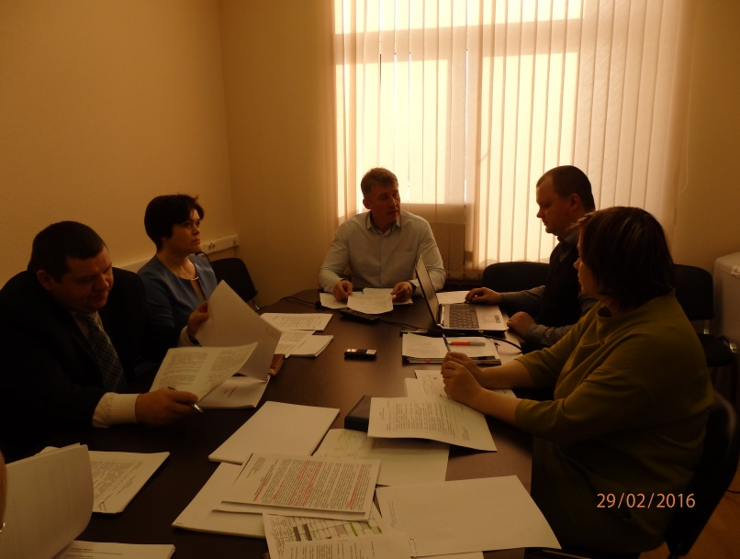 |  | 29 февраля 2016 года состоялось заседание Президиума Совета контрольно-счетных органов Архангельской области.

Председательствующий: Дементьев А.А. - председатель контрольно-счетной палаты Архангельской области
Секретарь: Федотова С.И. - главный инспектор аппарата контрольно-счетной палаты Архангельской области
Присутствовали.
Члены Президиума:
Русаков А.Ю. - председатель ревизионной комиссии МО «Город Новодвинск».
Рябуха Н.С. - председатель контрольно-счетной палаты МО «Приморский муниципальный район».
Сметанин Н.С. - председатель контрольно-счетной палаты МО «Город Архангельск» (заочное голосование).
Плотникова О.Г. - председатель контрольно-счетной комиссии муниципального образования «Мирный» (заочное голосование)
Приглашенные:
Спицына В.Н. - заместитель председателя контрольно-счетной палаты Архангельской области.
Колмогорова Л.В. - аудитор контрольно-счетной палаты Архангельской области.
Качанова Л.Н. - аудитор контрольно-счетной палаты Архангельской области.

Повестка дня:
- Внедрение в практическую деятельность муниципальных контрольно-счетных органов Архангельской области Классификатора нарушений, выявляемых в ходе внешнего государственного аудита (далее-Классификатор, МКСО).
- Автоматизация результатов контрольной и экспертно-аналитической деятельности контрольно-счетного органа, в том числе размещение данных по Классификатору.
- Организация и проведение (подготовка) совместного (параллельного) контрольного мероприятия «Проверка использования средств дорожного фонда».
- Рассмотрение типовых стандартов с целью создания единых подходов при исполнении полномочий органов внешнего муниципального финансового контроля.
- О выполнении предложений Конференции Совета КСО.
- О конкурсе на лучшую работу «К 200-летию со дня рождения В.А. Татаринова.

По результатам обсуждения вопросов по повестке решили:
- В целях координации деятельности муниципальных контрольно-счетных органов и обеспечения единых подходов к квалификации нарушений, недостатков и последствий, а так же для актуализации Классификатора для размещения информации в ГИС «Официальный сайт Российской Федерации в информационно-телекоммуникационной сети «Интернет» для размещения информации об осуществлении государственного (муниципального) финансового аудита (контроля) в сфере бюджетных правоотношений»
проводить ежеквартальный «Мониторинг использования Классификатора», путем предоставления сведений в табличном формате в разрезе видов нарушений, до 20 числа после отчетного периода;
контрольно-счетной палате Архангельской области разработать форму «Мониторинга» и направить в адрес МКСО;
размещать представленные сведения «Мониторинга» на сайте контрольно-счетной палаты Архангельской области в разделе «Совет КСО АО»;
контрольно-счетным органам утвердить Классификатор локальным актом органа внешнего муниципального контроля и представить информацию о выполнении.
- Предложить МКСО рассмотреть возможность о применении программы 1С «Учет деятельности КСО АО» для учета и осуществления контроля деятельности МКСО. МКСО представить информацию об информационной обеспеченности деятельности МКСО.
- Контрольно-счетной палате Архангельской области (далее-КСП АО) провести параллельное контрольное мероприятие «Проверка эффективности использования средств дорожного фонда» с МКСО МО «Коношский муниципальный район», МО «Лешуконский муниципальный район», МО «Шенкурский муниципальный район», МО «Устьянский муниципальный район», МО «г. Архангельск», МО «г. Коряжма».
Определить период проверки 2015 год и текущий период 2016 года.
Предложить провести проверку до 01.10.2016.
КСП АО подготовить перечень основных вопросов контрольного мероприятия, в т.ч. включить в перечень вопросов «Проверка капитального ремонта и ремонта дворовых территорий многоквартирных домов, проездов к дворовым территориям многоквартирных домов населенных пунктов» для проведения контрольного мероприятия.
Рекомендовать МКСО рассмотреть вопрос о включении в план работы контрольному мероприятию «Проверка использования средств дорожного фонда».
КСП АО и МКСО при необходимости осуществлять обмен документами по проверке.
МКСО по итогам проведения контрольного мероприятия представить отчет (акт) и иные итоговые документы в КСП АО.
Рассмотреть итоги проведения параллельного контрольного мероприятия «Проверка эффективности использования средств дорожного фонда» на Конференции Совета КСО АО.
4. С целью создания единых подходов при исполнении полномочий органов внешнего муниципального финансового контроля рекомендовать МКСО привести стандарты внешнего муниципального контроля (в первую очередь выше перечисленные) в соответствии с типовыми стандартами, рекомендованными Президиумом Совета контрольно-счетных органов при Счетной палате Российской Федерации. Предоставить информацию об утверждении Стандартов.
5. Довести до председателей МКСО о недопустимости не выполнения принятых решений Советом контрольно-счетных органов и Президиумом Совета в установленные сроки.
Представить в адрес КСП АО предложения о включении вопросов в программу повышения квалификации сотрудников МКСО.
6. Предложить сотрудникам МКСО принять участие в конкурсе на лучшую работу «К 200-летию со дня рождения В.А. Татаринова». Предложения направить в адрес КСП АО.

